

**Universidad Peruana de Ciencias Aplicadas**

**Carrera**: Ingeniería de Software

**Ciclo**: 2019-02

**Nombre del curso**: Algoritmos y estructuras de datos

**Sección**: SV31

**Nombre del profesor**: Jara García, Carlos Alberto

 "Informe de Trabajo Final"

**Relación de integrantes Mes y año**

Diaz Torres Sebastian

Lima - Perú

1. Introducción

El siguiente informe tiene como objetivo presentar el desarrollo de la implementación de un sistema de organización de archivos en un contexto empresarial enfocado al sector bancario y organización de cuentas registradas.

1. Índice

Capítulo 1: Presentación

Capítulo 2: Marco conceptual

Capitulo 3: Diseño del proyecto

Capitulo 4: Diseño del producto

Capitulo 5: Diseño del proceso de desarrollo de la solución

Conclusiones

Bibliografía

Anexos

1. Objetivo del estudiante (Student Outcome)

Aplicar los conocimientos adquiridos en análisis y diseño de tipos de datos abstractos, técnicas sistemáticas con base en matemáticas para la construcción de una aplicación basada en el procesamiento de grandes cantidades de datos considerando el tiempo de respuesta creativamente.

Capítulo 1: Presentación

El siguiente proyecto estará desarrollado en visual estudio bajo el lenguaje de c++ para el curso de algoritmos y estructuras de datos.

Capítulo 2: Marco conceptual

Capítulo 3: Diseño del proyecto

El proyecto será enfocado en un contexto empresarial en el ámbito bancario y la organización de sus clientes asociados.

Organización de equipo:

Nombre: Sebastian Diaz Torres

Rol: Programador y coordinador

Diagrama de Gantt:

|  |  |  |  |  |  |  |  |  |  |
| --- | --- | --- | --- | --- | --- | --- | --- | --- | --- |
| Tareas | Inicio | Fin | Semana 12 | | | | | | |
| Lunes | Martes | Miercoles | Jueves | Viernes | sabado | domingo |
| Inicio de la estructura del informe | 28/10/2019 | 29/10/2019 |  |  |  |  |  |  |  |
| Definición de las necesidades específicas | 30/10/2019 | 31/10/2019 |  |  |  |  |  |  |  |
| Diseño de diagrama de clases | 1/11/2019 | 2/11/2019 |  |  |  |  |  |  |  |
| Implementacion de clases | 3/11/2019 | 5/11/2019 |  |  |  |  |  |  |  |
| Correcion de errores | 6/11/2019 | 8/11/2019 |  |  |  |  |  |  |  |
| Entrega Hito 2 | 9/11/2019 | |  |  |  |  |  |  |  |
| Diseño de interfaz de usuario | 10/11/2019 | 11/11/2019 |  |  |  |  |  |  |  |
| Diseño de tipos de datos | 12/11/2019 | 13/11/2019 |  |  |  |  |  |  |  |
| Selección de estructuras de datos | 14/11/2019 | 15/11/2019 |  |  |  |  |  |  |  |
| Implementacion de funcionalidades | 16/11/2019 | 18/11/2019 |  |  |  |  |  |  |  |
| correcion de errorres | 19/11/2019 | 22/11/2019 |  |  |  |  |  |  |  |
| Entrega de hito 3 | 23/11/2019 | |  |  |  |  |  |  |  |

|  |  |  |  |  |  |  |
| --- | --- | --- | --- | --- | --- | --- |
| Semana 13 | | | | | | |
| Lunes | Martes | Miercoles | Jueves | Viernes | sabado | domingo |
|  |  |  |  |  |  |  |
|  |  |  |  |  |  |  |
|  |  |  |  |  |  |  |
|  |  |  |  |  |  |  |
|  |  |  |  |  |  |  |
|  |  |  |  |  |  |  |
|  |  |  |  |  |  |  |
|  |  |  |  |  |  |  |
|  |  |  |  |  |  |  |
|  |  |  |  |  |  |  |
|  |  |  |  |  |  |  |
|  |  |  |  |  |  |  |

|  |  |  |  |  |  |  |
| --- | --- | --- | --- | --- | --- | --- |
| Semana 14 | | | | | | |
| Lunes | Martes | Miercoles | Jueves | Viernes | sabado | domingo |
|  |  |  |  |  |  |  |
|  |  |  |  |  |  |  |
|  |  |  |  |  |  |  |
|  |  |  |  |  |  |  |
|  |  |  |  |  |  |  |
|  |  |  |  |  |  |  |
|  |  |  |  |  |  |  |
|  |  |  |  |  |  |  |
|  |  |  |  |  |  |  |
|  |  |  |  |  |  |  |
|  |  |  |  |  |  |  |
|  |  |  |  |  |  |  |

|  |  |  |  |  |  |
| --- | --- | --- | --- | --- | --- |
| Semana 15 | | | | | |
| Lunes | Martes | Miercoles | Jueves | Viernes | sabado |
|  |  |  |  |  |  |
|  |  |  |  |  |  |
|  |  |  |  |  |  |
|  |  |  |  |  |  |
|  |  |  |  |  |  |
|  |  |  |  |  |  |
|  |  |  |  |  |  |
|  |  |  |  |  |  |
|  |  |  |  |  |  |
|  |  |  |  |  |  |
|  |  |  |  |  |  |
|  |  |  |  |  |  |

Enlace GitHub:

<https://github.com/XantX/Proyecto_Algoritmos.git>

Capítulo 4: Diseño del Producto

1. Necesidades especificas

Las necesidades específicas que satisface es programa son:

Velocidad de buscado según criterio

1. Requisitos funcionales y no funcionales

Requisitos funcionales

Serialización de archivos de un directorio.

Ordenamiento de archivos.

Búsqueda

Requisitos no funcionales

Interfaz en CLI

1. Diagrama de clases

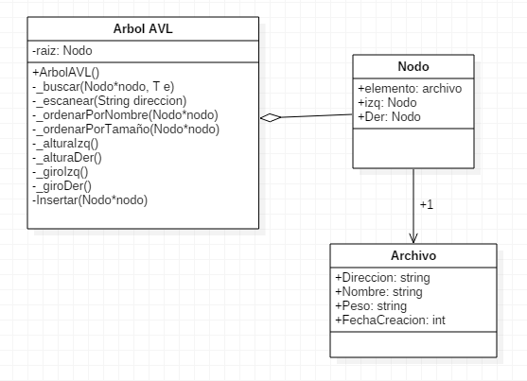

1. Interfaz de usuario

